### 1西边入口段

该段隧道断面定位在SZK1-1、SZK1-2地质钻孔处。主要岩层为强风化千枚岩和中风化千枚岩，上覆碎石土及粉质粘土。

1. 初始模型

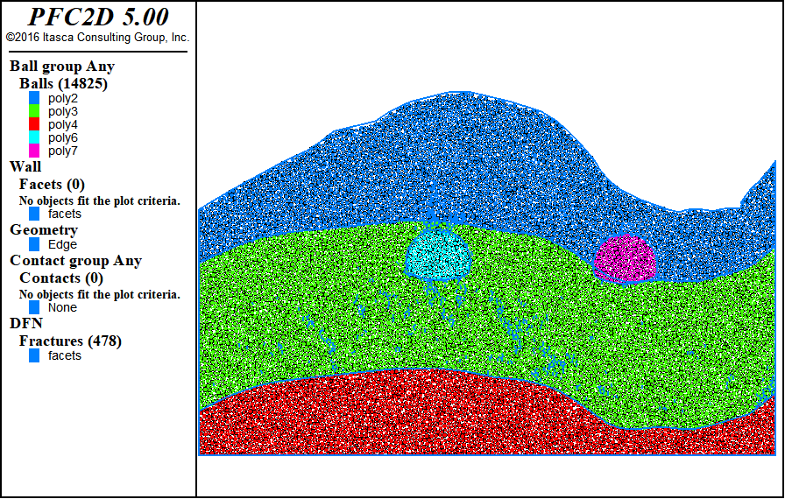

图1 初始模型

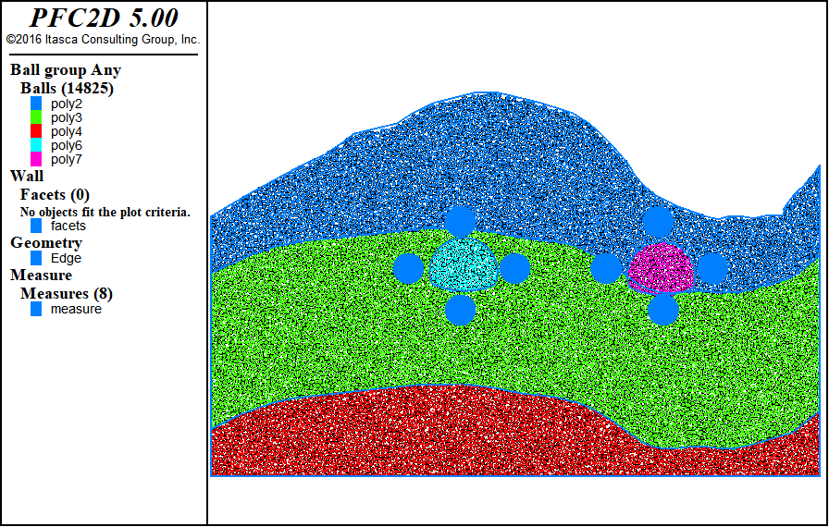

图2 测量点分布

根据工程地质横断面图在CAD中等比例绘制隧道断面图，根据断面图等比例生成的章庄隧道入口段离散元模型如图1所示，地层从上到下主要为碎石土、强风化千枚岩、中风化千枚岩。图2给出了相关量测点位置信息，测量点顺序按照顺时针标记。

(2)力链分布及调整

西边隧道围岩强度普遍偏低，因此整体力链数值都是偏小，分布差异受重力影响较大，方向以竖直为主。左右两隧道皆位于风化程度较高岩体内，开挖后出现冒落拱状力链调整,力链调整范围较大，且调整状态比较明显。

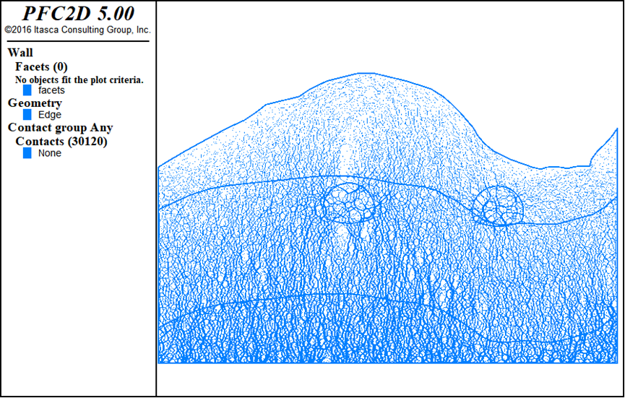

图3 初始力链

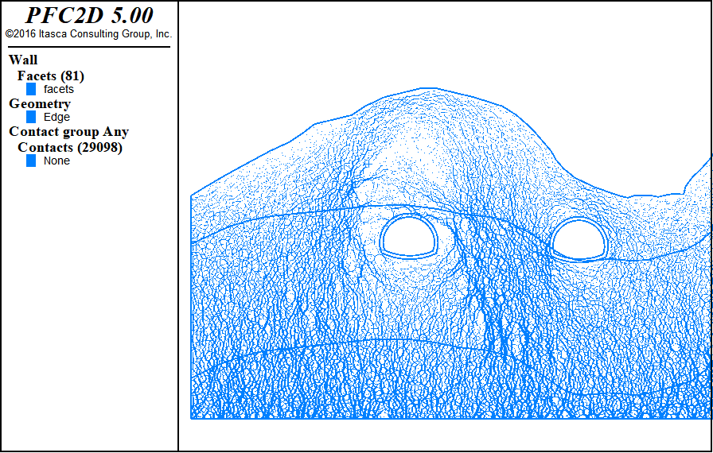

图4 力链调整

(3)开挖过程应力调整及位移场

表1 初始地应力

|  |  |  |
| --- | --- | --- |
| 量测点 | 水平应力/MPa | 垂直应力/MPa |
| 1 | 0.36 | 0.8 |
| 2 | 0.076 | 0.2 |
| 3 | 0.4 | 0.8 |
| 4 | 0.1 | 0.55 |
| 5 | 0.3 | 0.43 |
| 6 | 0.06 | 0.19 |
| 7 | 0.33 | 0.19 |
| 8 | 0.16 | 0.65 |

图5和图6给出了开挖过程中应力调整具体信息，1号测量点水平应力卸载，竖直应力先增加后减小。2号测量点水平应力加载，竖直应力缓慢卸载。3号测量点水平应力显著卸载，竖直应力先加载后卸载。4号测量点水平应力缓慢加载，竖直应力卸载。5号测量点水平应力卸载，竖直应力加载。6号测量点水平加载，竖向卸载。7号测量点水平应力卸载，竖向应力加载。8号测量点水平应力基本不变，竖向应力显著卸载。

从图7中可以看出两侧隧道开挖过程中变形程度有显著差异。左侧隧道由于偏压的原因产生显著破坏和大变形，变形程度超过30cm，右侧隧道在支护作用下可以控制变形。

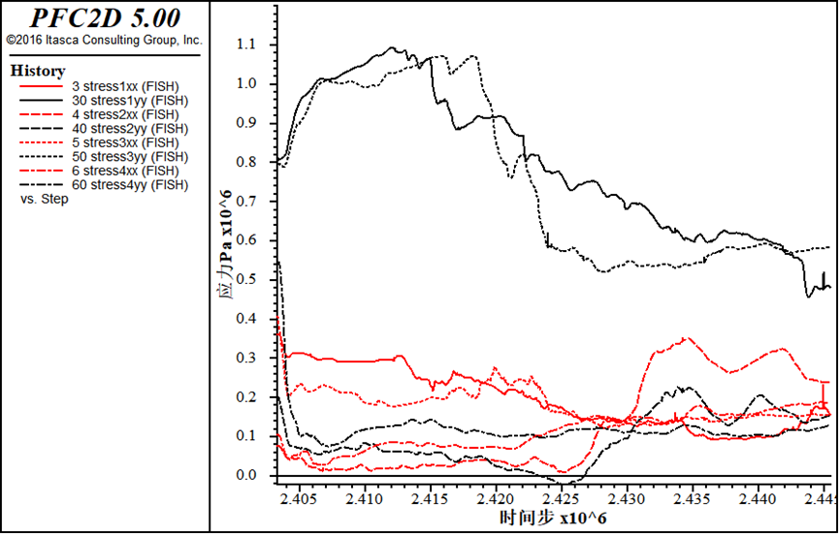

图5 左侧隧道应力调整

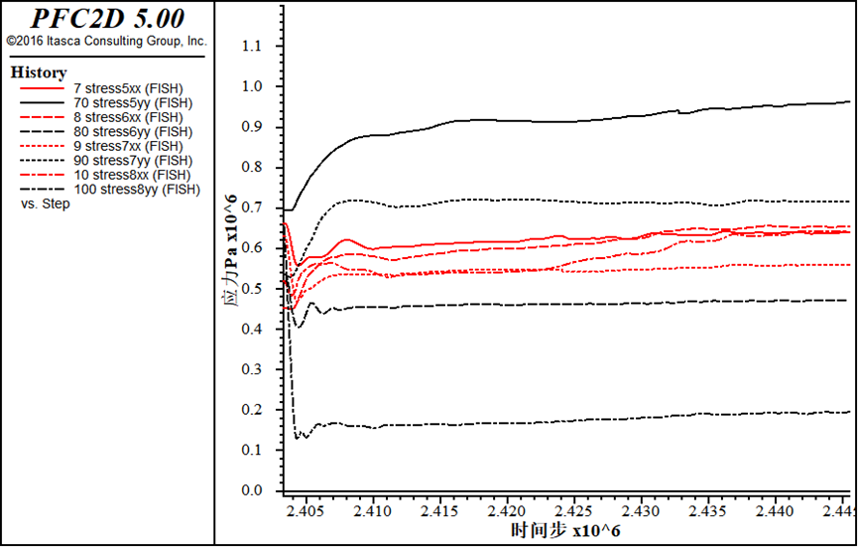

图6 右侧隧道应力调整

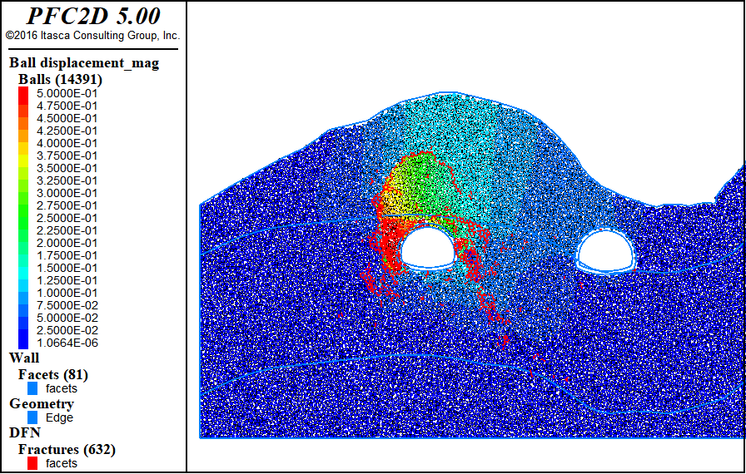

图7 位移及裂纹扩展